Приложение 1

 |  |  | г | р | у | с | т | и | т | ь
м | е | ч | т | а | т | ь
н | а | к | а | з | а | т | ь
 |  |  | о | б | е | щ | а | т | ь
 |  |  | м | о | л | ч | а | т | ь
 |  | м | ё | р | з | н | у | т | ь

1. Вешать нос  Лесенка знаний | Приложение 2
  мёрзнуть
  2.Витать в облаках | молчать
  3.Задать баньку | грустить
  4.Дать слово | мечтать
  5.Держать язык за зубами | наказать
  6.Дрожать как осиновый лист | обещать
  1. Вешать нос | мёрзнуть
  2.Витать в облаках | молчать
  3.Задать баньку | грустить
  4.Дать слово | мечтать
  5.Держать язык за зубами | наказать
  6.Дрожать как осиновый лист | обещать
  1. Вешать нос | мёрзнуть
  2.Витать в облаках | молчать
  3.Задать баньку | грустить
  4.Дать слово | мечтать
  5.Держать язык за зубами | наказать
  6.Дрожать как осиновый лист | обещать
  1. Вешать нос | мёрзнуть
  2.Витать в облаках | молчать
  3.Задать баньку | грустить
  4.Дать слово | мечтать
  5.Держать язык за зубами | наказать
  6.Дрожать как осиновый лист | обещать

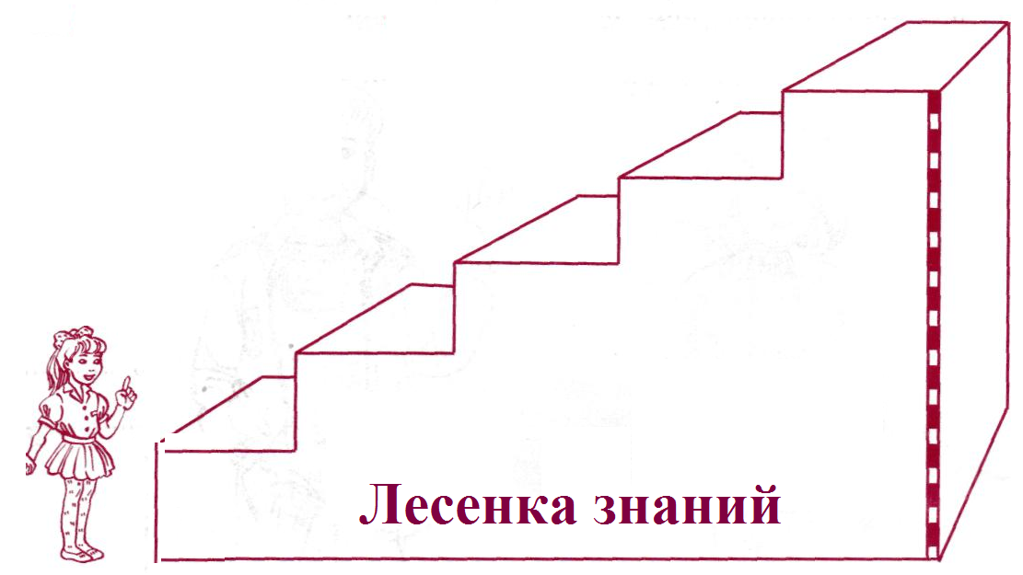

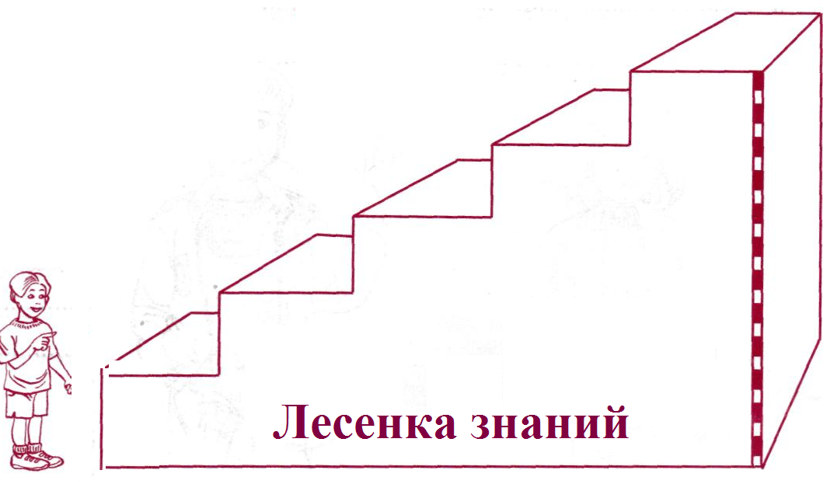

Приложение 3

Какая схема относится к глаголам?

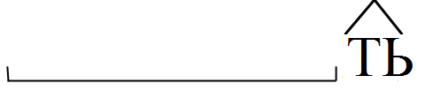
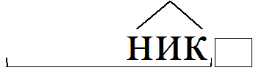 | 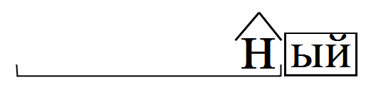
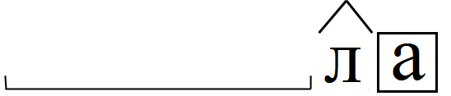 | 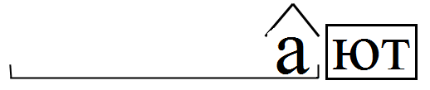
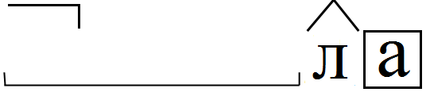 | 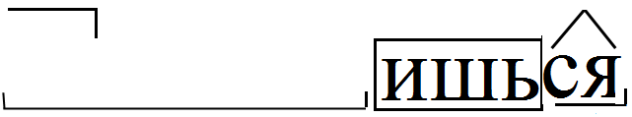

Приложение 4
1 группа
летать нести постирать
перечитать
2 группа
читает
смотришь
светится
вылетает

3 группа
прочитаю
принесёшь
посидим
засветится

4 группа
встречался
прыгал
улетел
прочитал

5 группа
лежит
стелется
улетит
заболеет

Приложение 5

3. Тест (Экспресс-диагностика)
- А теперь каждый ученик сможет проверить свои знания, выполнив предложенный тест. Выберите правильный ответ и покажите цветом.

Вопрос 1. Чтобы выполнить разбор глагола по составу я сначала:
1
Определю спряжение глагола;
2
Определю, в какой форме стоит глагол;

3
Выделю основу слова.

Вопрос 2. Если глагол стоит в прошедшем времени, то я:
1
Выделю окончание и суффикс -л-

2
Выделю глагольный суффикс;
3
Выделю корень.

Вопрос 3. Суффикс -ся (сь) возвратного глагола:

Не входит в основу глагола;
1

2
Входит в основу глагола;

3
Иногда входит.

Приложение 6
1 | 2 | 3 | 1 | 2 | 3
1 | 2 | 3 | 1 | 2 | 3
1 | 2 | 3 | 1 | 2 | 3

